C’est quoi un port* ?

Le mot *port* est au fait l’abréviation de *port de communication*. Au fait, le PC utilise 65535 de ces *ports*. Ces *ports* (portes) seront utilisés selon les besoins (commandes) du processeur.
Exemple : Si vous utilisez la commande *Imprimer*, le *port 139* servira pour cette action.

Chacun de ces *65 535 ports* a une signification exacte (normalisé) et ils sont pareils pour chaque PC !

Vous pouvez accéder à une liste complète de ces ports et de leur signification aux adresses URL suivantes :

http://www.iana.org/assignments/port-numbers

http://www.webwizardbiz.com/tutorials/firewalls/

L’assignation des ports est gérée par l’I.A.N.A. (Internet Assigned Numbers Authority) : http://www.iana.org/

Ces 65535 ports peuvent être regroupés dans trois catégories :

- Les ports bien connus 0 à 1023.
- Les ports registrés de 1024 à 49151
- Les ports dynamiques et ports privés de 49152 à 65535

Essayez de visualiser ces *ports* (portes) comme faisant partie d’une maison, une maison avec 65535 portes.
Au fait, un immeuble administratif avec 65535 collaborateurs dont chaque bureau (porte) est assigné un numéro de 1 à 65535.

Ces portes (ports) doivent bien entendu être protégés, sinon un intrus peut avoir accès pour voler et ou détruire du matériel y stocké !

Dans un immeuble ou une maison nous prenons recours à un système anti-intrusion (système d’alarme).
Pour le PC nous utilisons un *Firewall* (pare-feu). Le *Firewall* (pare-feu) protège nos *ports de communication*, il les surveille et nous avertit quand il y a une attente à notre sécurité ! Le *Firewall* peut être visualisé comme un portier contrôlant le trafic non désiré entrant et sortant.

Veuillez noter que le *Firewall* intégré de *WINDOWS XP* ne contrôle que le trafic entrant et pas le trafic sortant ! (19.12.2004.)

Il existe deux sortes de *Firewall* :

- Desktop Firewall (logiciel / programme)
- Hardware Firewall (Matériel physique ou intégré dans un ROUTER)

Pour les privés, les *Desktop Firewall* (logiciels / programmes) sont utilisés. Ces *Desktop Firewall* existent même en version gratuite (Freeware) dont notamment *ZONEALARM* du fabricant ZONELABS : http://www.zonelabs.com

Comment installer et configurer ZONEALARM ?

Vous trouverez à l’adresse URL suivante un très bon tutoriel :

http://www.cases.public.lu/publications/dossiers/firewall/Zonealarm/ZA3/index.html

Comment savoir maintenant si les ports de mon PC sont bien sécurisés ?

Il existe des services gratuits (pour usage non commercial) sur Internet où nous pouvons tester en ligne (online) la vulnérabilité des *ports* de notre PC, sans avoir besoin de connaissances techniques, accessible à tout le monde !

Un de ces services est *SECURITYMETRICS* http://www.securitymetrics.com
Ce service est en anglais.

Un autre bon service gratuit est *PORT-SCAN* http://www.port-scan.de
Ce service est en allemand.

Dans notre exemple (Case study) nous utiliserons le service gratuit de *Securitimetrics*.
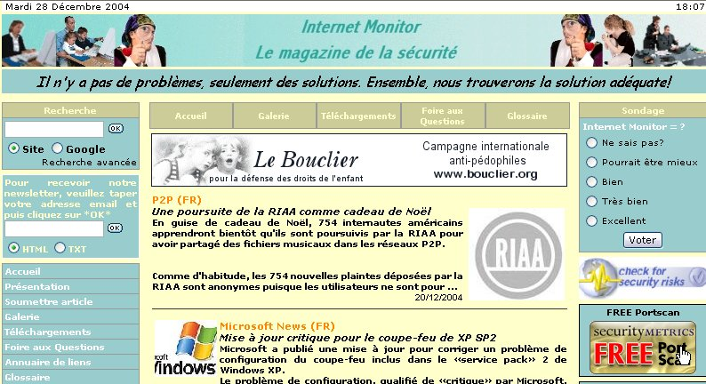
Pour ceci, ouvrez dans votre navigateur (Browser) notre *Internet Monitor*, http://www.internetmonitor.lu
et cliquez sur le lien d’image *Free Port Scan*.

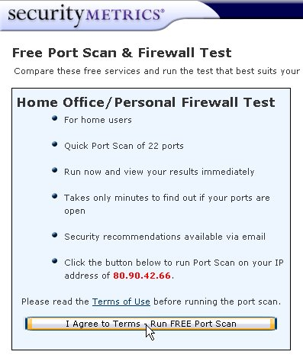
Ceci nous ramène au site de *Securitymetrics* où nous pouvons maintenant tester gratuitement la vulnérabilité de nos ports.

Veuillez d’abord lire les termes d’utilisation du service en cliquant sur *Terms of use*.

Après cette action vous acceptez les conditions d’utilisation en cliquant sur le bouton *Run FREE Port Scan*

La page suivante s’ouvrira.
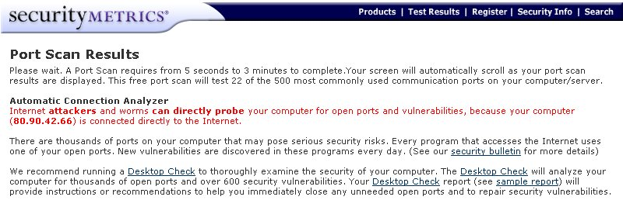

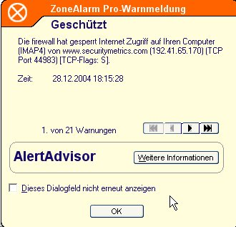
Ceci nous montre que nous sommes protégés.

Vous recevrez maintenant 21 alarmes de votre firewall (pare-feu), dans notre cas nous utilisons *ZONEALARM*.

Ces alarmes, nous les acquittons en cliquant sur le bouton *OK*.

N.B. : Ce TEST n’effectue l’analyse que de 22 PORTS du PC, mais les plus importants et les plus vulnérables !

Les tests étant terminés après 1,5 – 3 minutes, la figure suivante devrait être présente.

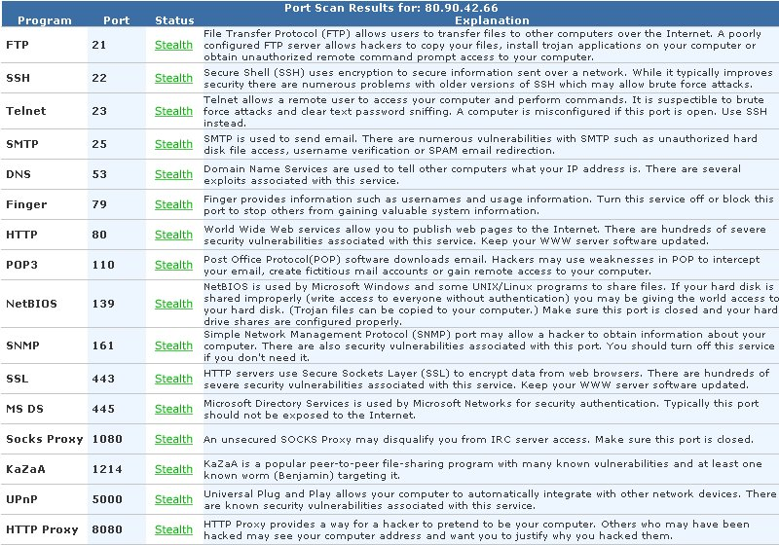
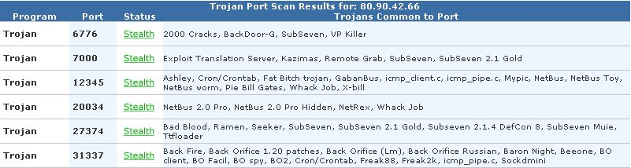
Si vous recevez comme résultat l’indication *Stealth*, votre PC est invisible sur Internet et les chances que vous soyez attaqués sont minimes.

Si par contre le test vous montre les indications *Open* et ou *Closed*, soit que vous n’ayez pas installé de *Firewall* (pare-feu) ou bien, que celui-ci est mal réglé !

Le cas où vous ne disposez pas de *Firewall* (pare-feu), je peux vous conseiller *ZONEALARM* de ZONELABS : http://www.zonelabs.com

Ce pare-feu (Firewall) est multi langues et existe aussi en version gratuite.
Un très bon tutoriel peut être trouvé à l’URL suivante :

http://www.cases.public.lu/publications/dossiers/firewall/Zonealarm/ZA3/index.html



